107年度高級中等學校辦理健康促進學校計畫活動成果報告表
學校名稱 | 國立花蓮高級農業職業學校 | 縣市別 | 花蓮縣花蓮市
議題名稱 | 菸害防制(含檳榔危害防制) | 辦理時間 | 107年4月1日至107年12月11日
活動內容  (方式) | - 規畫107年度健康促進計畫菸檳防制活動。  - 專題演講：臉部平權運動(主講人：陽光基金會 吳京卉社工師)  - 辦理戒菸班：透過教官室及衛生處稽查將吸菸學生列冊管理，並辦理戒菸教育班，期望經由教官的引導能慢慢戒除菸癮。  - 舉辦健康促進(菸檳防制)教室佈置競賽。  - 營造無菸校園物質環境：  (1)設置菸檳海報牆，張貼戒菸海報，以及廣貼戒菸標章；  (2)親師座談會時向家長宣導菸檳的危害並提醒家長勿讓未成年子女吸菸嚼食檳榔以免觸法。  6、成立環保社團，巡視全校及外圍環境撿拾菸蒂。
活動對象 | 學生 785人 （男：431 女：354）、教職員工 141人（男：67 女：74 ）
參與總人次 | 926 人 | 補助金額 | 10000元
附件 | ■活動照片 □其他
效益評估：
本校推行健康促進之菸檳防制活動時，所採行的方式有專題演講、課程融入、教室佈置等，在教育方面主要是藉由專題演講和課程融入，將菸檳危害身體的觀念推廣出去，讓學生了解吸菸吃檳榔不僅是傷害自己健康，同時也會危害他人；在物質環境方面，希望透過教室布置及無菸檳海報牆設置等無菸檳校園環境營造，讓學生建立菸檳危害的正確觀念，期待外在與內在的雙管齊下，能導正學生吸菸吃檳榔的行為。
最後，吸菸行為的戒除除了學校方面的努力，也希望家庭、社區都能加入，大家一起合作，更能幫助學生戒除菸癮。
檢討與建議：
學生吸菸吃檳榔行為在東部地區非常廣泛，除了本身有菸癮之外，家庭也佔了很大因素，所以單就菸檳危害進行專題演講、班週會反菸宣導，成效在短時間內無法顯現，未來將持續安排專題演講，並且利用無菸檳校園網路資源平臺資源，請導師在班會課和學生討論菸檳的害處，藉由小班討論方式加強菸檳防制觀念宣導。
此外，學校也制定本學的菸檳防制教育實施計畫，一方面成立戒菸班，另一方面將請縣府稽查人員到校開罰，希望藉由內在教育的推行與外在法律的規範，能讓學生戒除菸癮，幫助自己同時也幫助他人。
填 表 人：黃嵐鎔
填 表 日 期： 107年12月12日
107年度高級中等學校辦理健康促進計畫之菸檳防制活動成果照片
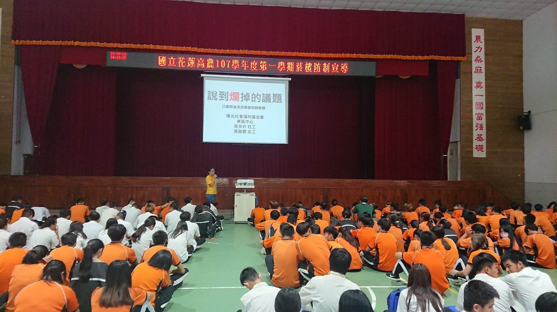 | 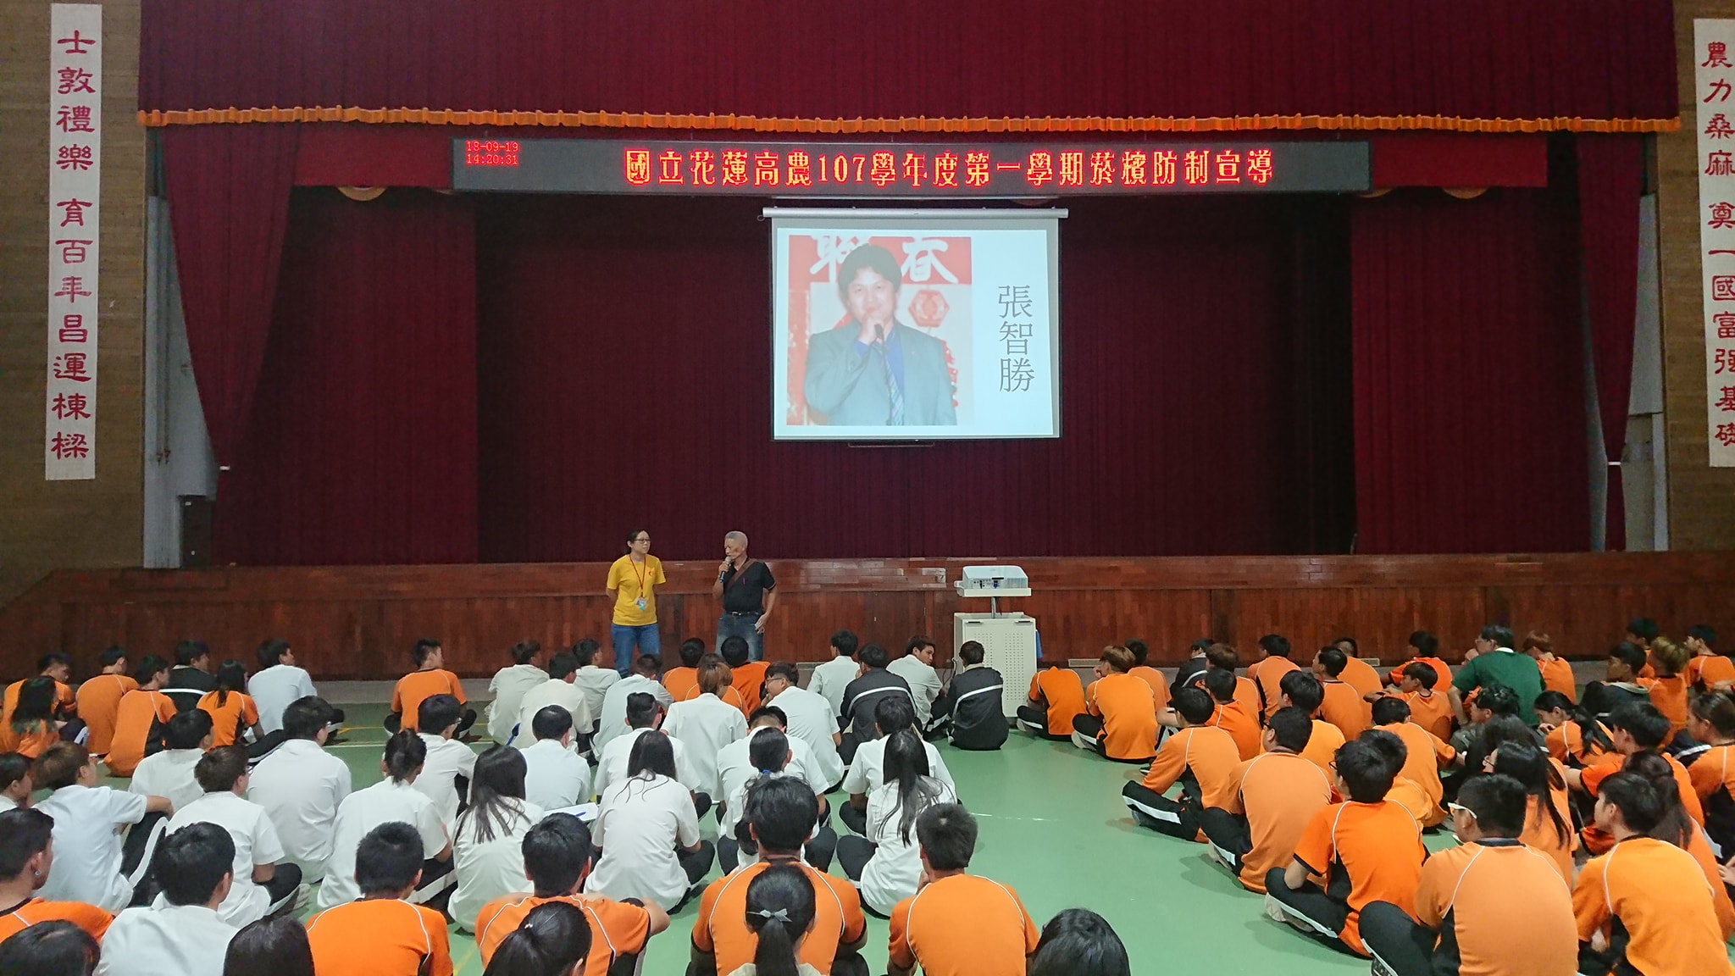
活動名稱 : 菸檳防制宣導(107/9/19) | 活動名稱：口腔癌病友經驗分享(107/9/19)
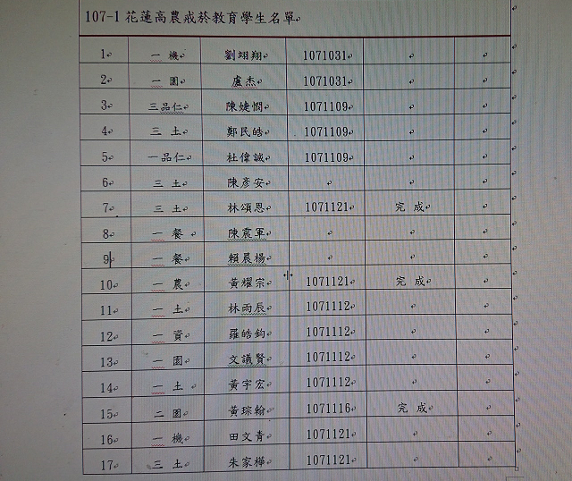 | 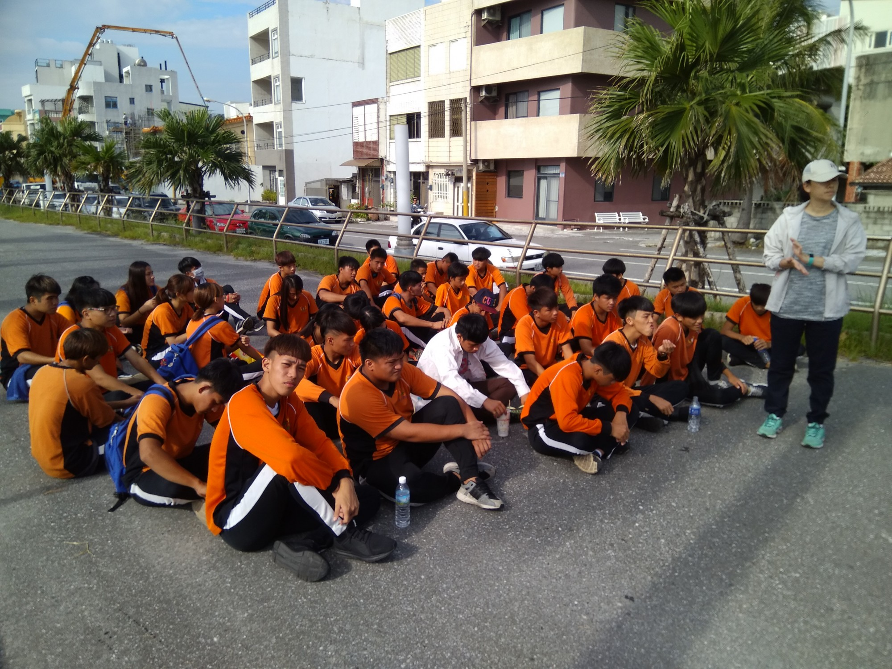
活動名稱：戒菸班學生名單 | 活動名稱：假日戒菸班(107/11/24)
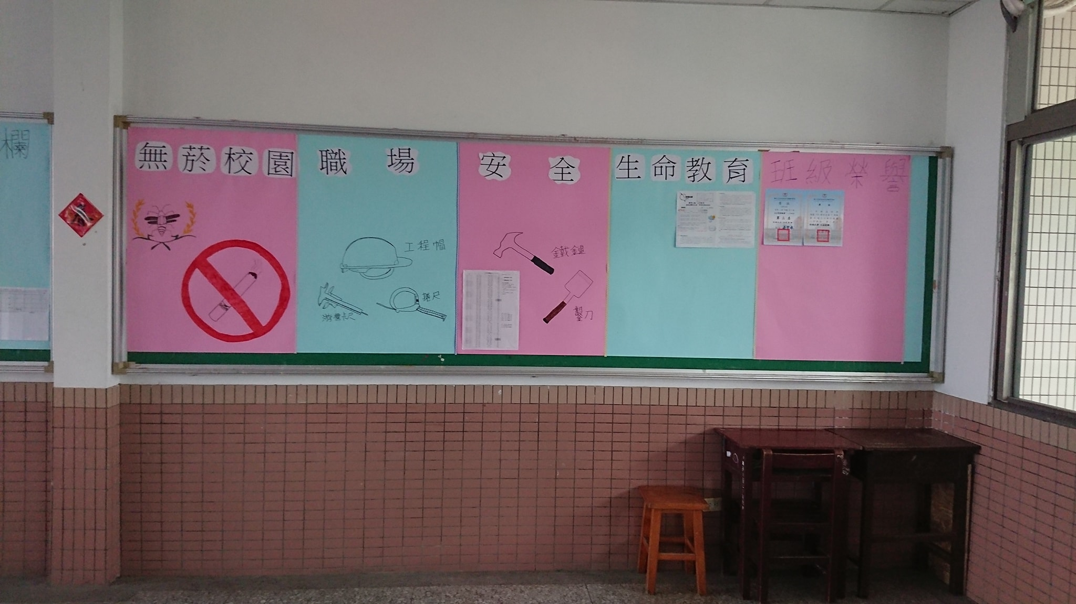 | 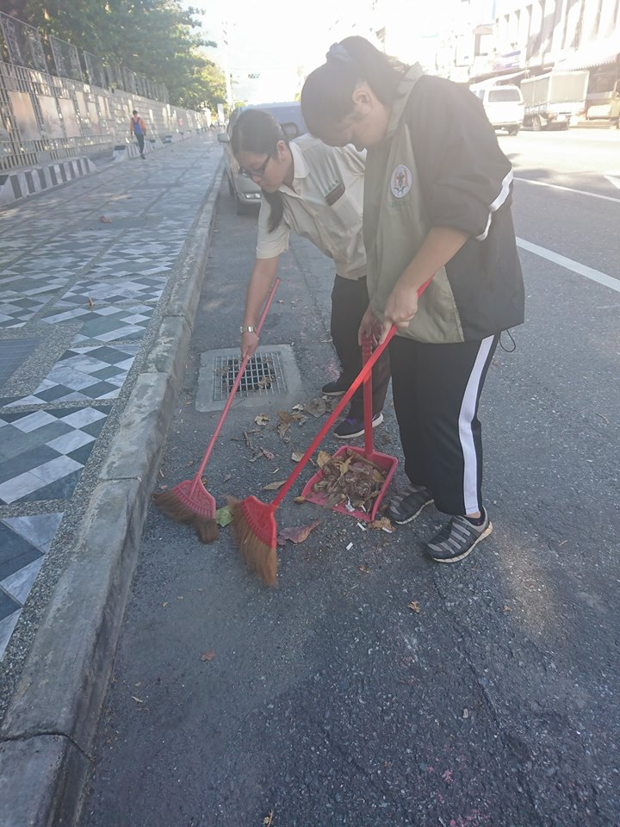
活動名稱：教室佈置 | 活動名稱：環保志工撿拾菸蒂

107年度高級中等學校辦理健康促進學校計畫活動成果報告表
學校名稱 | 國立花蓮高級農業職業學校 | 縣市別 | 花蓮縣花蓮市
議題名稱 | 健康體位 | 辦理時間 | 107年4月1日至107年12月11日
活動內容  (方式) | 1、配合節慶活動，辦理健康促進系列研習  (1)食在健康1：健康粽手做工作坊。五月時結合端午節，自己動手做減油、減鹽的健康粽，讓大家吃得更健康。  (2)食在健康2：健康湯圓手做工作坊。12月配合冬至，讓大家體驗舊時農家磨米的 樂趣，並且手做健康湯圓。  2、健康教學與活動  (1)護理：將健康體位的觀念融入教學，在課堂上教授健康的飲食觀念以及如何計算身體質量指數等，讓學生了解健康體位的重要性。  (2)體育：體育組持續推動SH150，培養學生養成良好的運動習慣。  3、 舉辦健康促進(健康體位)教室佈置藝文競賽
活動對象 | 學生 785人 （男：431 女：354）、教職員工 141人（男：67 女：74 ）
參與總人次 | 926 人 | 補助金額 | 10000元
附件 | ■活動照片 □其他
效益評估：
本校推動健康促進活動之健康體位議題時，主要採行辦理食在健康研習、課程融入教學和班級教室布置競賽等三方面進行，活動執行至今可以看到的效益有：
- 配合節慶活動，由自己動手做較為健康的節慶食物，因此舉辦兩場食在健康系列活動，一方面可以自行調配健康食材製作健康食物，另一方面也向學員介紹節慶的由來，讓大家了解節慶與飲時間的關連，在傳統中注入現代飲食觀點，藉以聯結現代與傳統文化。
- 健康體位活動融入健康與護理課程，教導學生計算BMI，並且教導學生如何計算食物熱量並且健康飲食；另外，健康體位活動融入體育課程，配合SH150活動的推動，提升教師和學生的運動強度和運動規律性。
- 藉由健康促進教室布置競賽，讓學生透過教室佈置獲得健康體位的資訊。
檢討與建議：
現代的高中生身處高誘惑的環境，容易受到高熱量食物的引誘導致營養過剩或者受到減肥風氣影響造成營養不良，藉由健康體位觀念的宣導與教室布置等活動的進行，幫助學生健康的動與正確的吃。再者則是舉辦教師食在健康研習，鼓勵親子研習，從中學習健康飲食的觀念，藉以將正確的飲食觀念傳遞出去，甚至從小紮根。
健康體位的執行需要長時間經營，本校體育組持續推行sh150，就是希望教職員和學生能利用放學後的時間，培養每天運動的習慣，未來也希望爭取經費成立專業的體適能訓練營，擴大幫助教職員工生訓練身體，鍛練出健康的體態和正確的飲食觀念。
填 表 人：黃嵐鎔
填 表 日 期： 107年12月12日
107年度高級中等學校辦理健康促進計畫之健康體位活動成果照片
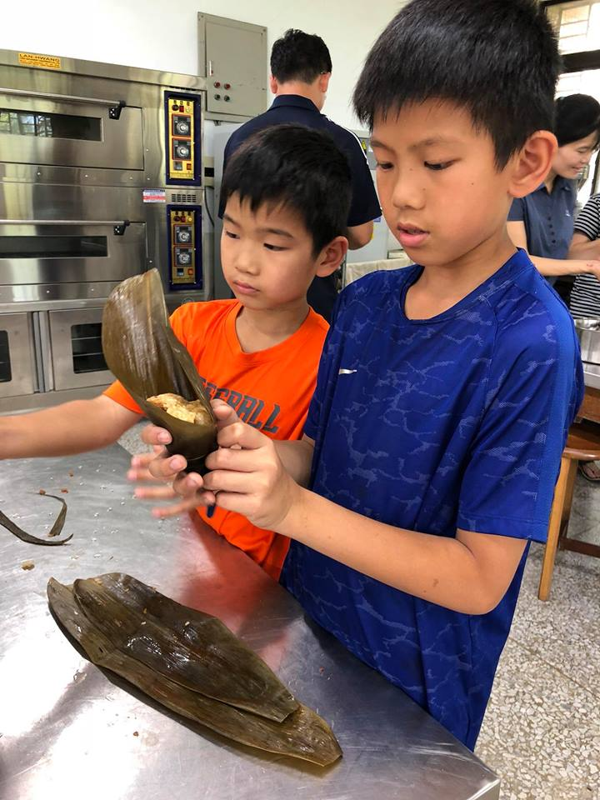 | 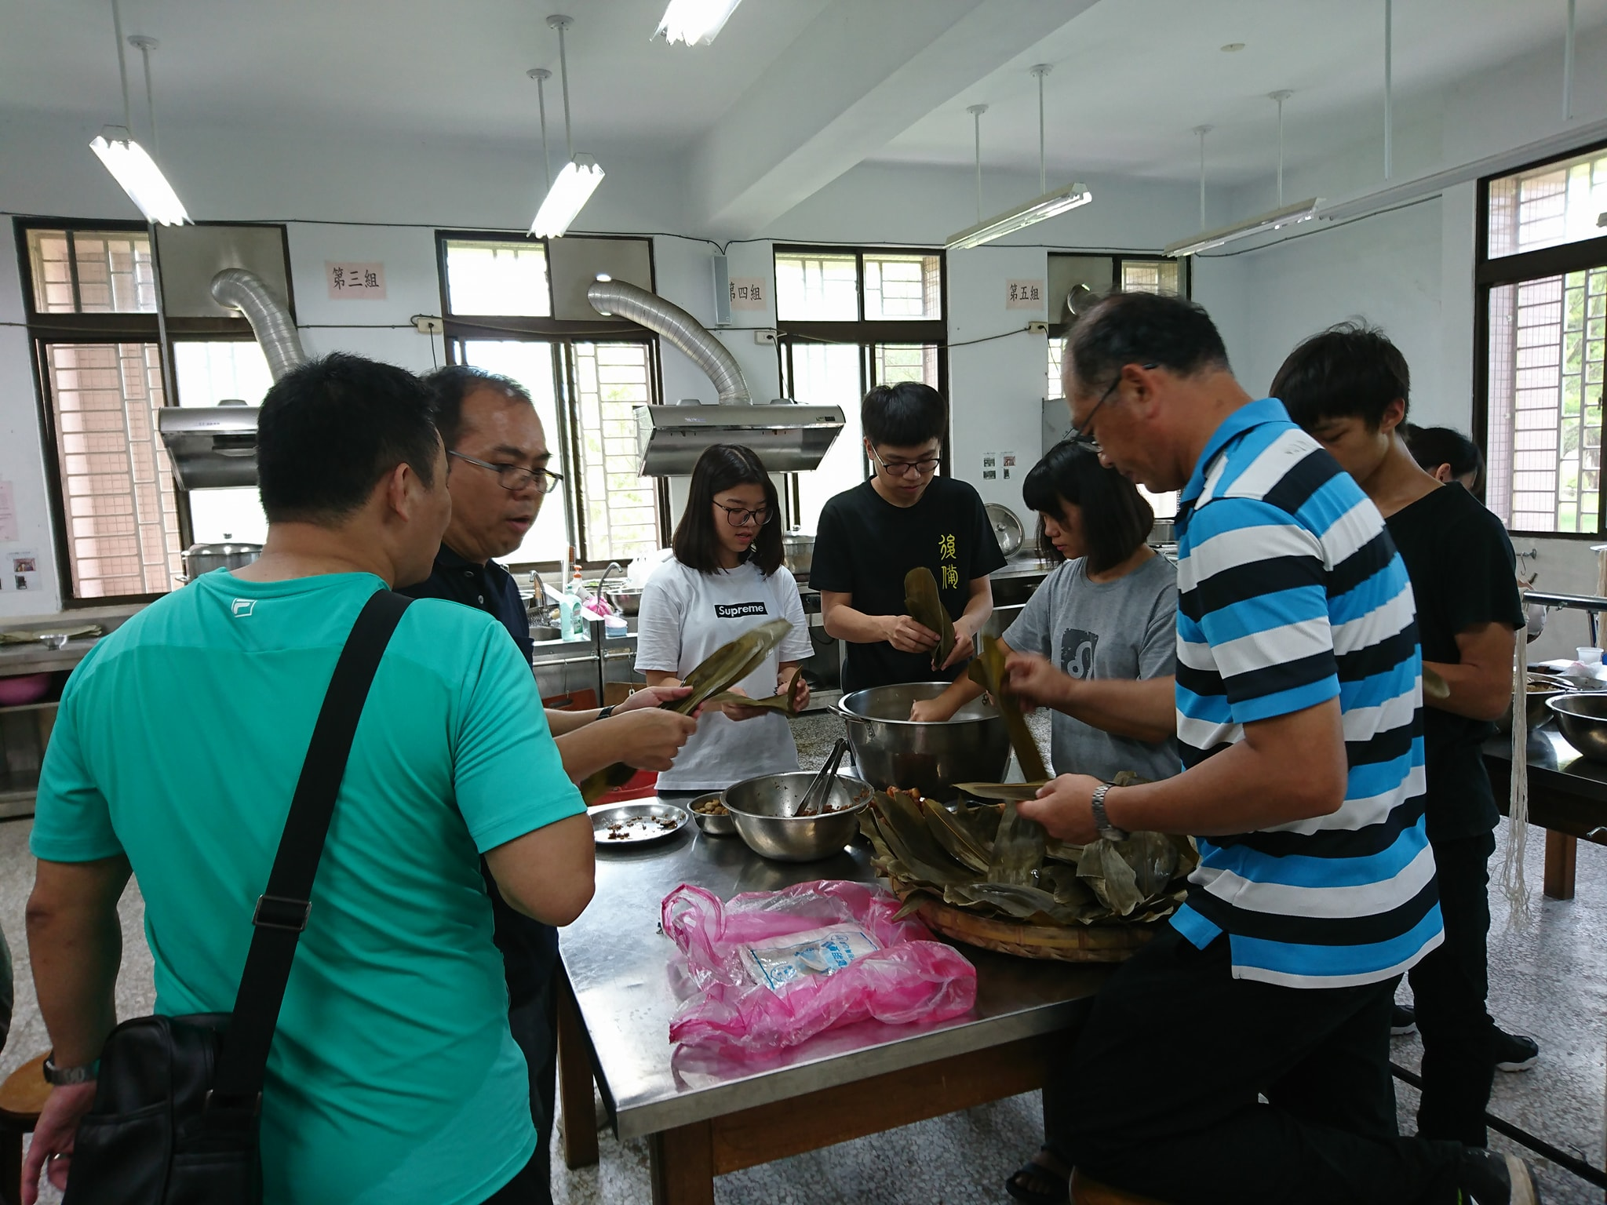
活動名稱 : 食在健康1-手做健康粽(107/05/19) | 活動名稱：食在健康1-手做健康粽(107/05/19)
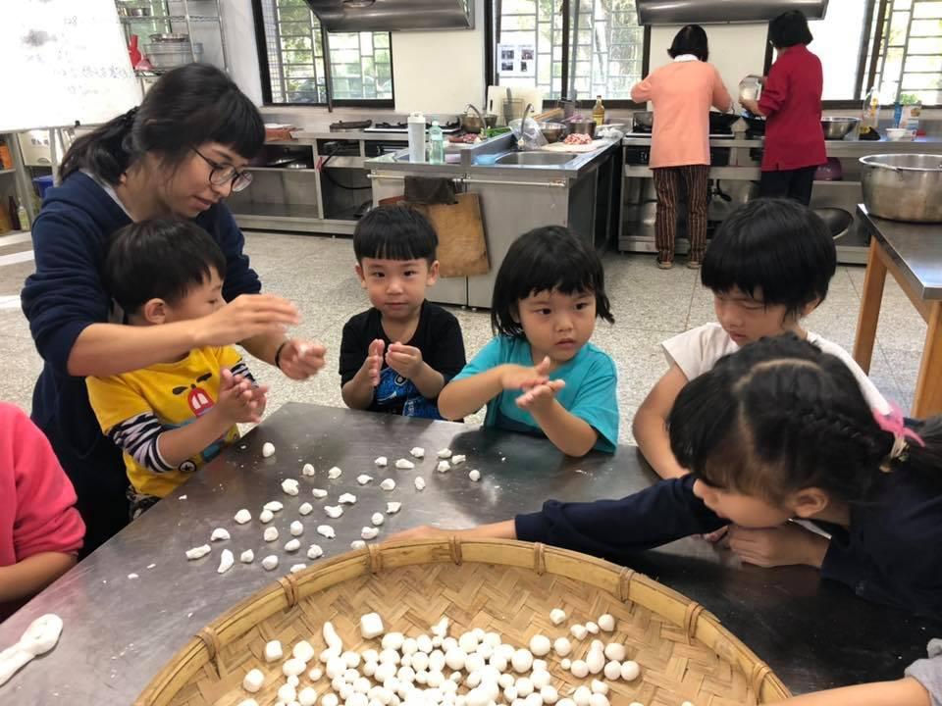 | 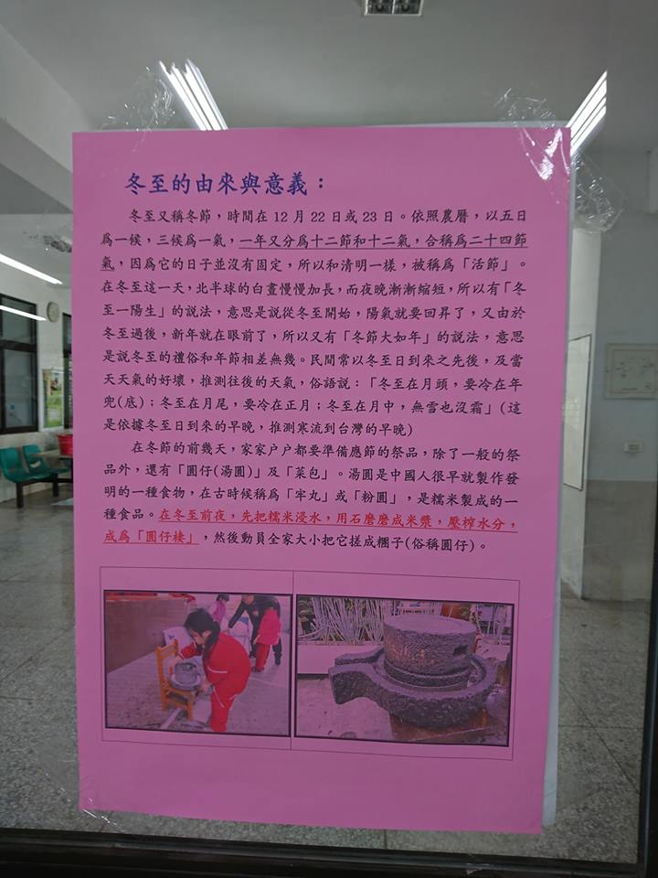
活動名稱：食在健康2-手做健康湯圓(107/12/02) | 活動名稱：食在健康2-手做健康湯圓(107/12/02)
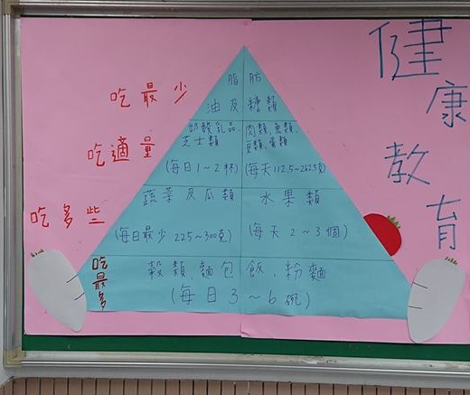 | 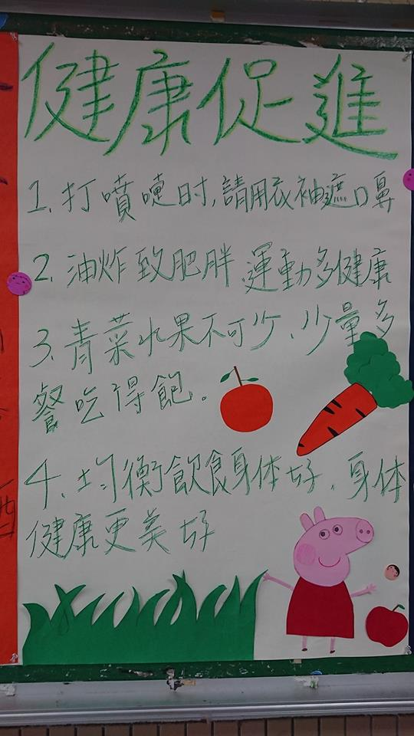
活動名稱： 教室佈置1 | 活動名稱：教室佈置2

